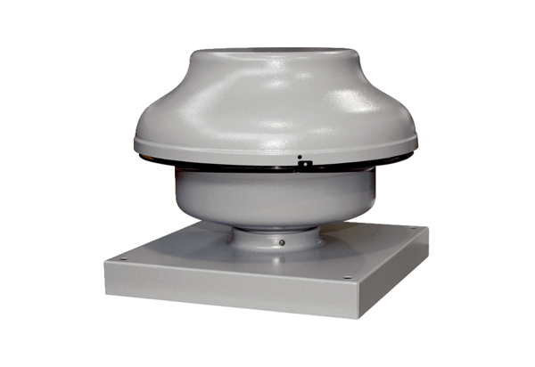Odśrodkowy wentylator dachowy EHD 20Opakowanie jednostkowe: 1 sztukaAsortyment: C
Numer artykułu: 0087.0304Producent: MAICO

